UỶ BAN NHÂN DÂN HUYỆN THANH TRÌ
TRƯỜNG MẦM NON B XÃ NGŨ HIỆP

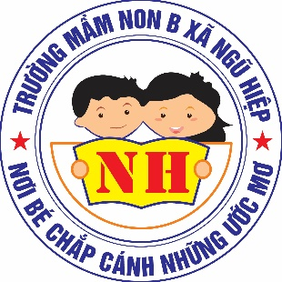

BÀI VIẾT
GƯƠNG ĐIỂN HÌNH TIÊN TIẾN “NGƯỜI TỐT – VIỆC TỐT”
TRONG PHONG TRÀO THI ĐUA YÊU NƯỚC
THÀNH PHỐ HÀ NỘI NĂM 2025

Tên người viết :Nguyễn Thị Thúy
Bộ phận : Giáo viên
Trường : Trường mầm non B xã Ngũ Hiệp
Điện thoại : 0943494607

Năm học: 2024 – 2025

BÀI VIẾT
GƯƠNG ĐIỂN HÌNH TIÊN TIẾN “NGƯỜI TỐT – VIỆC TỐT”
TRONG PHONG TRÀO THI ĐUA YÊU NƯỚC THÀNH PHỐ HÀ NỘI NĂM 2025

Đội ngũ cán bộ giáo viên của Trường mầm non B Ngũ Hiệp có rất nhiều cô giáo trẻ nhiệt huyết, năng động, tâm lý yêu thương trẻ, không thể không nhắc đến cô giáo Nguyễn Thị Thanh Tuyền. Một trong những giáo viên giàu nhiệt huyết, luôn nhiệt tình tham gia mọi phong trào, hoạt động của nhà trường, của ngành.
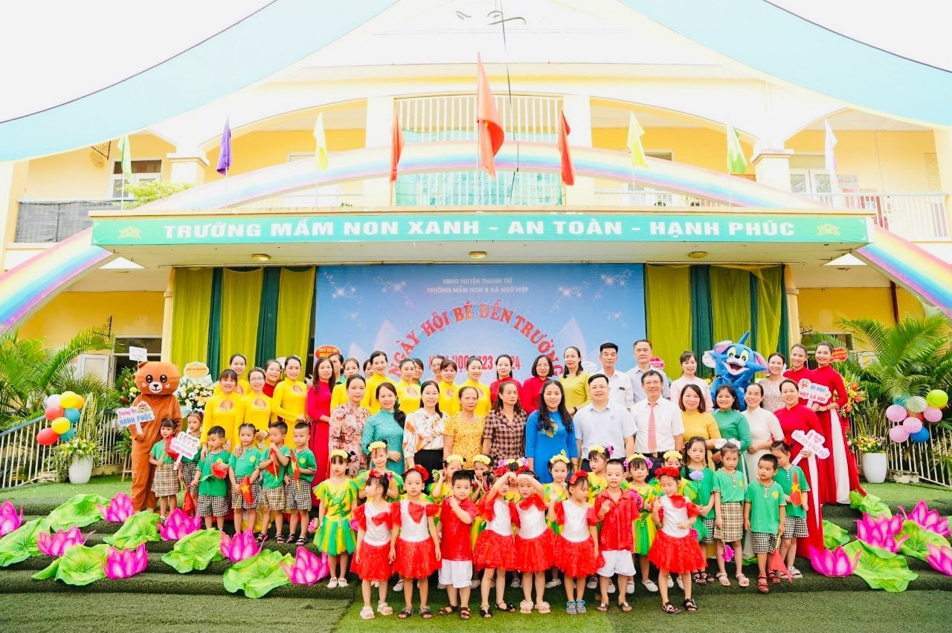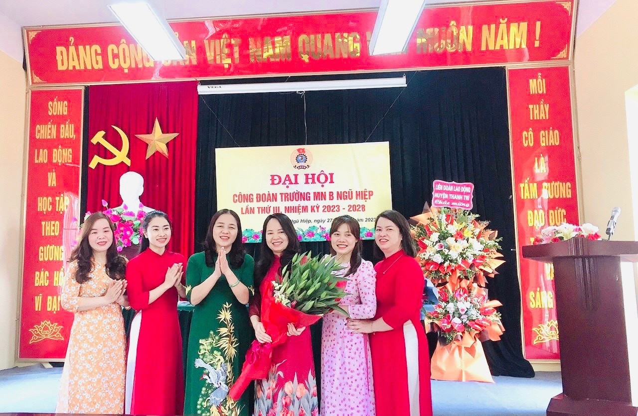
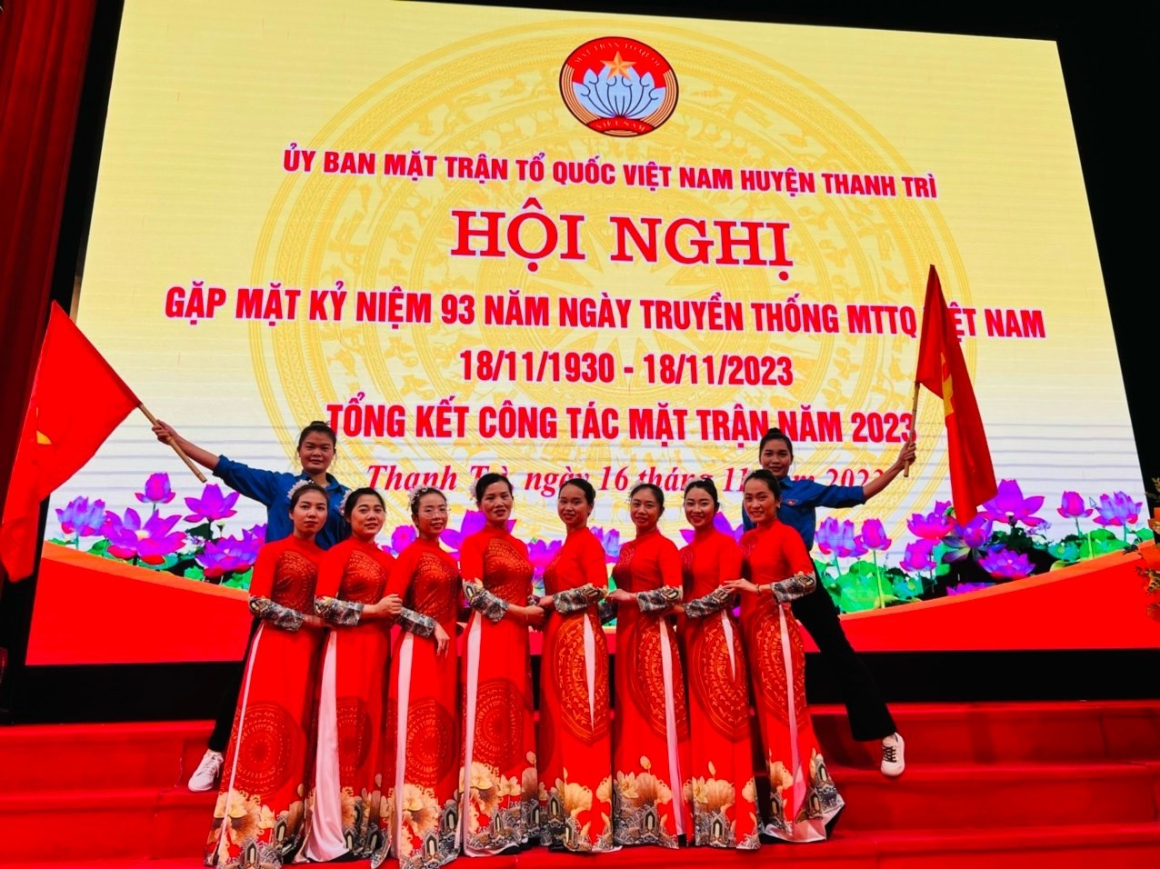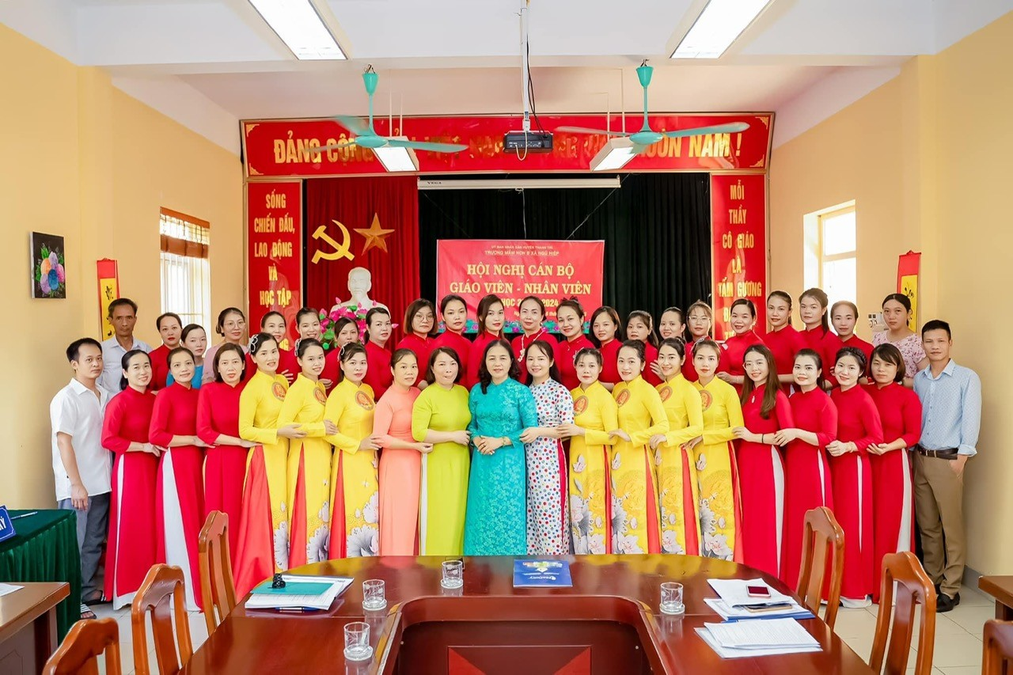
Hình ảnh: Tham gia các hoạt động của trường và Huyện
Nghề Giáo viên Mầm non là một nghề rất đặc biệt, là nhà giáo nhưng không chỉ “dạy” mà còn phải “dỗ”, không chỉ giáo dục mà còn chăm sóc và hơn hết đây là nghề làm vì “tình yêu”. Yêu trẻ không chỉ bằng lời nói, bằng suy nghĩ mà bằng chính hành động, bởi: “Càng yêu nghề bao nhiêu, càng yêu người bấy nhiêu”. Vì thế công việc của cô giáo mầm non có đặc thù riêng, cô giáo mầm non không chỉ là người thầy mà phải như người mẹ, phải yêu trẻ như con của mình. Nguyễn Văn Tý tác giả bài hát “Niềm vui cô nuôi dạy trẻ” đã viết:
“Mùa xuân ai đi hái hoa, còn em đi nuôi dạy trẻ
Sao em muốn đàn em mau khỏe, sao em muốn đàn em mau ngoan”.
Nhắc đến cô giáo mầm non, từ lâu chúng ta đã không còn lạ lẫm gì với hình ảnh những cô giáo đáng yêu, đáng kính, chăm chỉ, nặng lòng với nghề, tất bận từ buổi sáng sớm tới chiều muộn với đàn trẻ thơ ngây, hồn nhiên đến lạ thường.
Bản thân tôi xin được chia sẻ tới các bạn về một tấm gương tiêu biểu trong nhà trường với sự nỗ lực phấn đấu không mệt mỏi, lòng nhiệt tình và giàu lòng nhân ái của một giáo viên đã nhiều năm cống hiến trong nghề nuôi dạy trẻ đó là cô giáo: Nguyễn Thị Thanh Tuyền, cô sinh năm 1992 - giáo viên trường Mầm non B Ngũ Hiệp. Tốt nghiệp Đại học sư phạm Mầm non với kết quả học tập tốt. Cho đến thời điểm này đã có hơn 10 năm công tác trong nghề. Cô là một giáo viên trẻ luôn yêu nghề, mến trẻ, năng động, nhiệt tình, có năng lực chuyên môn vững vàng, hết lòng tận tụy với công việc, sống giản dị luôn hòa đồng với mọi người nên được đồng nghiệp yêu quý, các cháu yêu mến và phụ huynh tin tưởng.
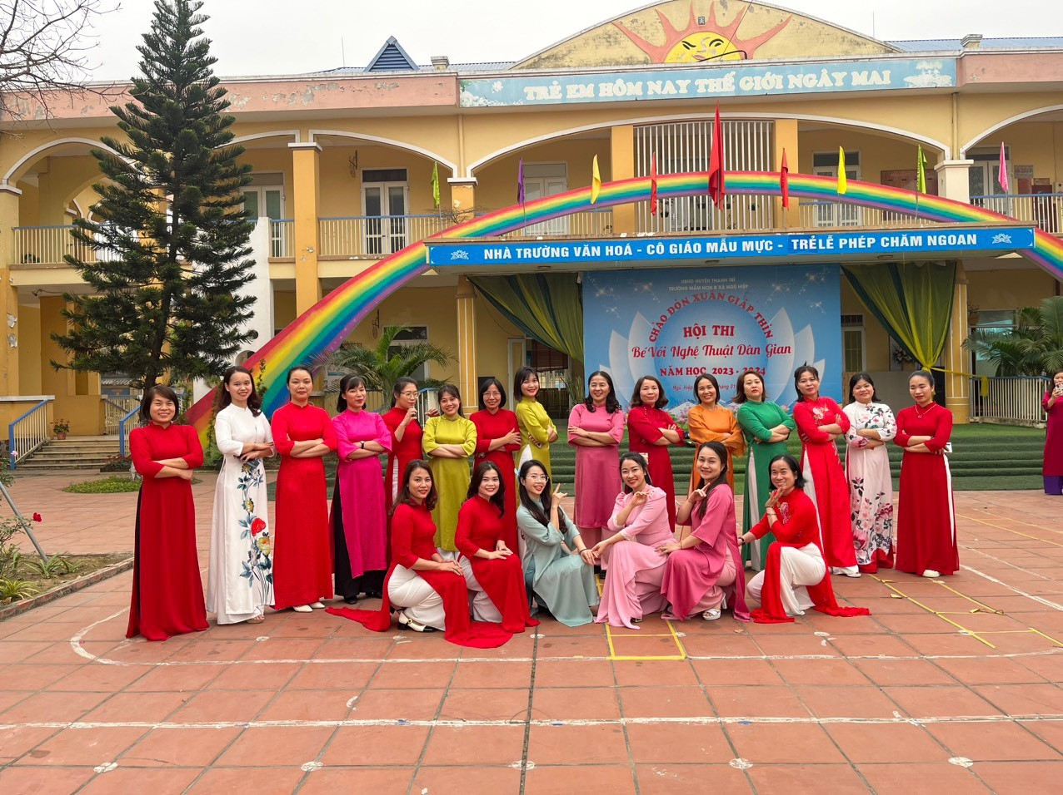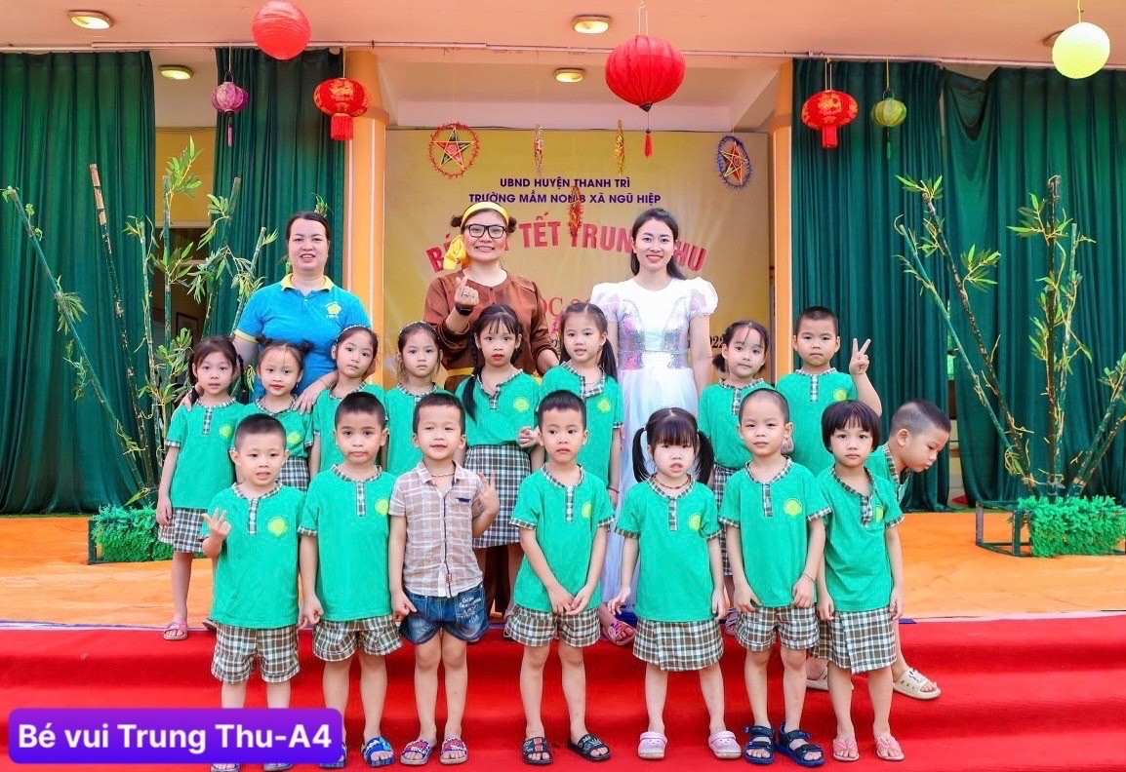
Hình ảnh: Chị em đồng nghiệp và các con
Suốt những năm làm nghề nuôi dạy trẻ, cô luôn cố gắng đem hết tình yêu thương, sự tâm huyết và kiến thức đã được học tập của mình, vượt qua mọi khó khăn, thử thách và hoàn thành xuất sắc các nhiệm vụ được giao trong các năm học. Bên cạnh những công việc ấy, cô không ngừng học tập trau dồi kiến thức, học hỏi kinh nghiệm từ đồng nghiệp để vận dụng vào công tác nuôi dưỡng, chăm sóc và giáo dục trẻ. Mặt khác cô luôn ân cần, tận tình trong công tác nuôi dưỡng, chăm sóc và giáo dục trẻ. Tất cả các cháu đến lớp đều thích tham gia các hoạt động, phát huy được tính tích cực, năng động và sáng tạo trong quá trình tham gia các hoạt động học tập và vui chơi. Các cháu nhanh nhẹn, hồn nhiên, ngoan ngoãn và lễ phép, biết chào hỏi khi có khách đến lớp, biết cảm ơn khi được người khác giúp, biết xin lỗi khi mắc lỗi. Suốt những năm gắn bó với nghề nuôi dạy trẻ cô giáo Nguyễn Thị Thanh Tuyền luôn ý thức được vai trò, trách nhiệm cũng như những yêu cầu cần có của một cô giáo mầm non về đạo đức nghề nghiệp của một nhà giáo.
Ngoài kiến thức về chuyên môn, nghiệp vụ thì điều quan trọng nhất mà một giáo viên mầm non phải có đó là tình thương yêu, lòng nhân ái, tính chịu khó, kiên trì và sự bền bỉ bởi vì đặc thù trẻ ở lứa tuổi mầm non là lứa tuổi các cháu rất hiếu động, tinh nghịch và rất dễ bắt chước người lớn. Vì vậy, để hình thành nên những thói quen, nhân cách tốt cho trẻ thì cô giáo cũng phải có đạo đức trong sáng, lối sống lành mạnh, trung thực, giàu lòng nhân ái, lời nói, sự giao tiếp, thái độ, cách đi đứng, cách ứng xử với đồng nghiệp, với phụ huynh đặc biệt là với trẻ ở lứa tuổi mầm non sao cho chuẩn mực và luôn luôn phải là tấm gương sáng cho trẻ noi theo.
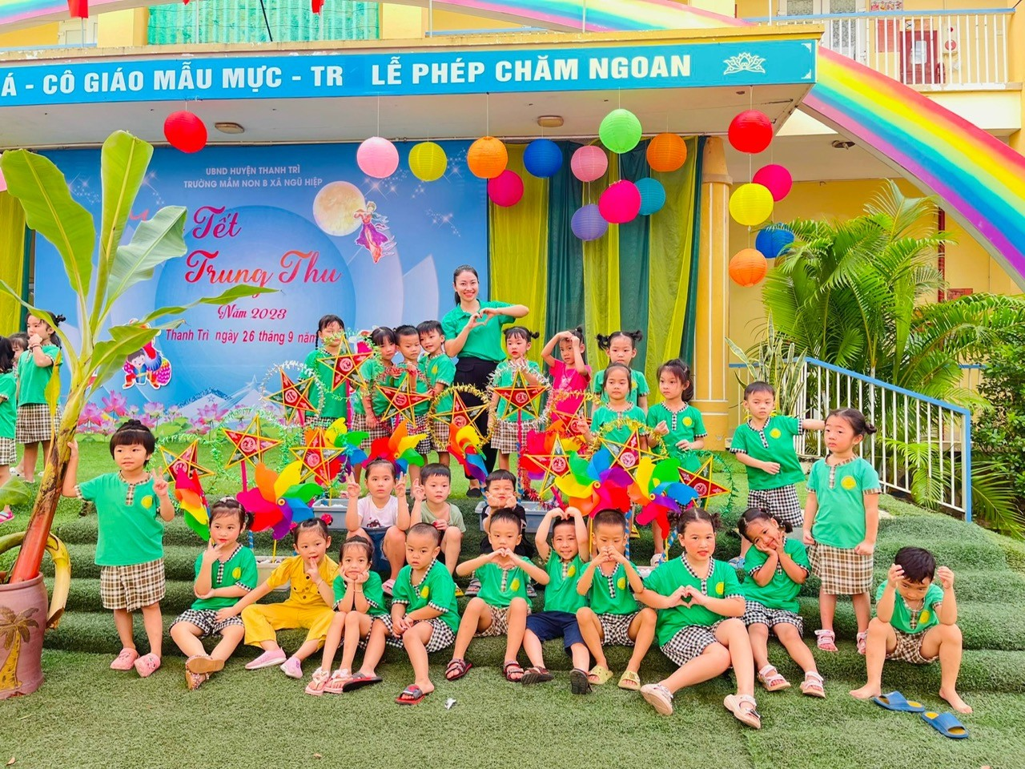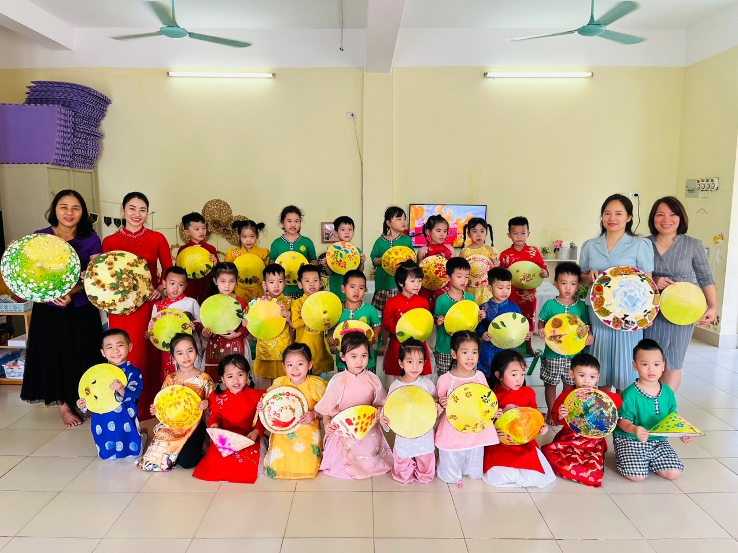
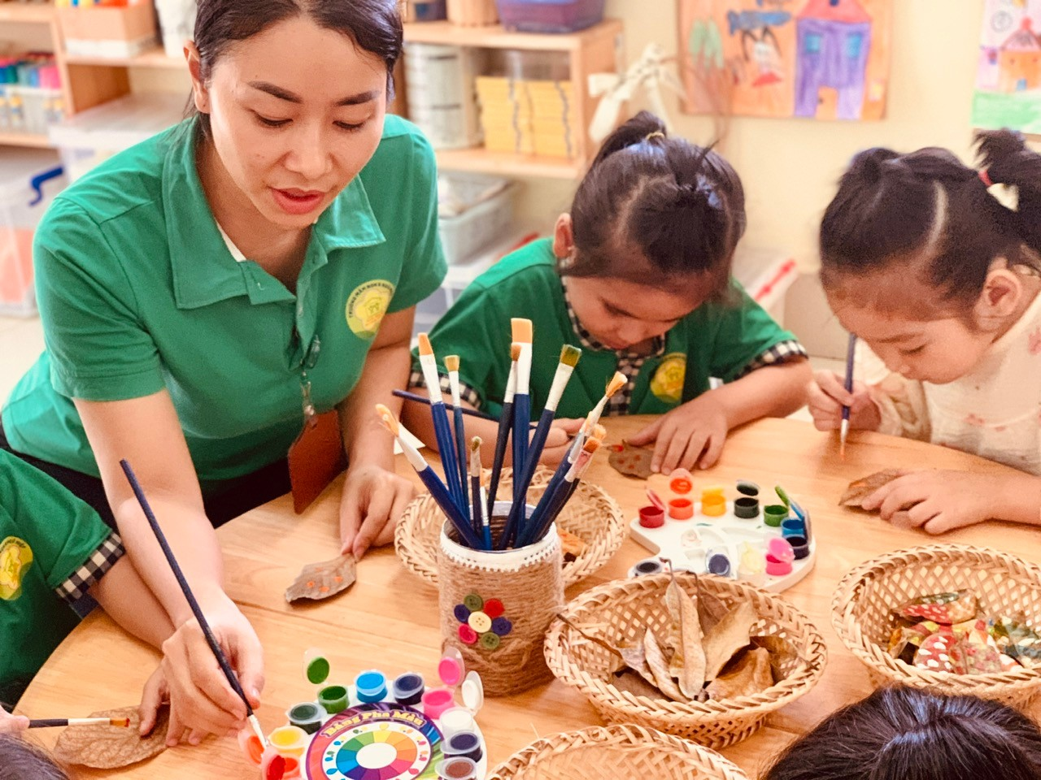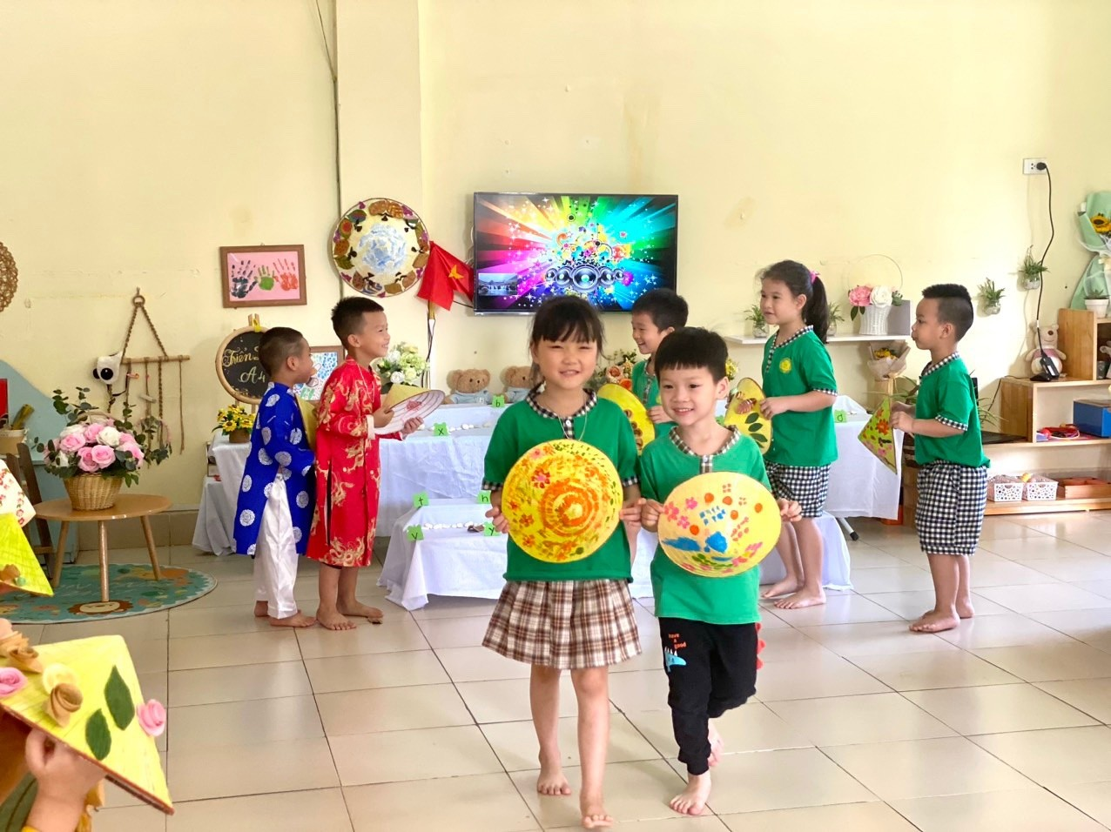
Hình ảnh: Trẻ thích thú, tích cực tham gia hoạt động.
Sự cần mẫn, chăm chỉ chịu khó học hỏi của cô đã đạt được ghi nhận bằng những kết quả đáng khích lệ, nhiều năm liền đạt nhiều danh hiệu là giáo viên giỏi cấp trường từ năm 2015 tới nay, Giải Nhất Cô giáo tài năng duyên dáng năm 2015, Chiến sĩ thi đua cấp cơ sở năm 2017-2018 và năm học 2018 – 2019, giải Nhất Giáo viên giỏi cấp Huyện năm học 2018-2019; Bằng khen cấp Thành Phố năm 2019; Giấy khen của Huyện năm học 2023-2024.
Không thể nói hết lên bằng lời về tấm gương mẫu mực của cô giáo Nguyễn Thị Thanh Tuyền. Cô xứng đáng là một tấm gương sáng, tấm gương đạo đức hết lòng cống hiến cho nhà trường, cho ngành giáo dục và hết lòng vì sự nghiệp trồng người cho thế hệ mai sau của trường mầm non B xã Ngũ Hiệp nói riêng và bậc học mầm non nói chung. Xin kính chúc cô luôn luôn khỏe mạnh, hạnh phúc và thành công trong cuộc sống, tiếp tục ươm những mầm xanh cho thế hệ tương lai, xứng danh Người Mẹ hiền của các con!

Ngũ Hiệp, ngày tháng năm 2025
Người viết

Nguyễn Thị Thuý

